MATEMÁTICAS – 5º E.P. – C.P. “Dª ÁLVARA ÁLVAREZ” – FALCES
“ANALIZAMOS LAS FIESTAS”
Se nos han terminado las fiestas, vamos a realizar un balance, lo más real posible de este fin de semana.
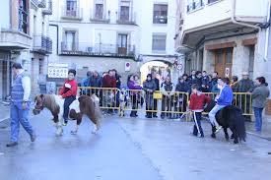
Tú eres el protagonista, así que decide que vas a poner. Cuánto has recibido y cuánto has gastado.

CONCEPTO | INGRESOS | GASTOS | SALDO

Podemos sacar conclusiones:
¿Quién me ha dado la mayor parte de mis ingresos?
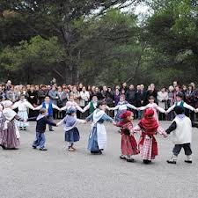
¿En qué he gastado la mayor cantidad?

¿Y la menor?

Realiza un escrito sobre tus impresiones del gasto de este fin de semana:
_______________________________________________________________________
_______________________________________________________________________
_______________________________________________________________________
_______________________________________________________________________
_______________________________________________________________________
_______________________________________________________________________
_______________________________________________________________________
_______________________________________________________________________
_______________________________________________________________________
_______________________________________________________________________
